Нейрофизиологические механизмы совершенствования двигательных и ментальных функций при тренинге позной устойчивости у детей с СДВГ

О.В. Горбатова, Г.А. Гришина, А.Б. Трембач
Кубанский государственный университет физической культуры, спорта и туризма, Краснодар

Синдром дефицита внимания с гиперактивностью (СДВГ) является распространенной мозговой дисфункцией и проявляется у 5-20% детей с 4-6 лет. Согласно DSM–IV (1994) и МКБ-10 (1994), дети, страдающие СДВГ, невнимательны, импульсивны, гиперактивны, плохо адаптируются в обществе [1, 2]. Кроме ментальных у них нарушены моторные функции. В предыдущих исследованиях нами показано, что у детей с СДВГ снижен постуральный контроль. Предложенный тренинг позной устойчивости посредством компьютерного стабилоанализатора «Стабилан-01» с использованием зрительной обратной связи (ОКБ «Ритм», г. Таганрог) существенно повышает у них координационные возможности и ментальные функции [3]. Целью настоящей работы явилось выявление корковых механизмов выявленного феномена.

Методика
У 31 ребенка 6-8 лет с СДВГ в течение 14 дней осуществлялся тренинг позной устойчивости на компьютерном стабилоанализаторе «Стабилан-01» посредством зрительной биологической обратной связи с использованием доступных им игр на тренажерах «Мячики» и «Построение картинок». До и после тренинга регистрировались: тест непрерывной деятельности T.O.V.A. (Test of variable of Attention), стабилографические характеристики вертикальной позы в тесте Ромберга и электроэнцефалограмма. В тесте T.O.V.A. рассчитывались невнимательность, по количеству неправильных ответов (пропусков) на значимый стимул в %; импульсивность, по количеству неправильных ответов на незначимый стимул в %; скорость мыслительных процессов, по времени реакции в мс; устойчивость внимания, по изменчивости времени реакции в мс. Метод стабилографии основан на фиксации динамики изменения координат центра давления (ЦД) стоп человека, стоящего на стабилоплатформе. График проекции ЦД описывался статокинезиограммой (СКГ), которая оценивалась по следующим параметрам: Qx и Qy (мм) – среднеквадратическое отклонение ЦД во фронтальной и сагиттальной плоскостях; V (мм/сек) – средняя скорость перемещения ЦД; LX (мм) – длина траектории ЦД по фронтали; КФР (%) – качество функции равновесия; ELLS (кв.мм) – площадь доверительного эллипса; SV (кв.мм/сек) – площадь в единицу времени. Электроэнцефалограмма (4-60 Гц) регистрировалась в 31 отведении по системе 10-20 в положении стоя с открытыми глазами, и при подъеме на носки. Посредством программного обеспечения «Win EEG» рассчитывались топографические карты мощности спектра ЭЭГ, внутри, межполушарная когерентность мощности спектра в частотных диапазонах 4-7; 8-10; 11-13; 14-24; 25-35; 36-47; 48-60 Гц. Усредненные топографические карты пространственного распределения мощности спектра ЭЭГ анализировались до и после тренинга. Для выявления функциональных перестроек при решении сложной моторной задачи (подъем на носки) из топографических карт в состоянии стоя на носках вычитались топографические карты в с состоянии стоя с открытыми глазами. Достоверность различий мощности спектра и когерентности мощности спектра ЭЭГ между этими экспериментальными состояниями определялась в программном пакете «Statistica 7» посредством однофакторного дисперсионного анализа (Anova).
Полученные результаты и их обсуждение
Тренинг позной устойчивости, предложенный детям в качестве коррекции клинических проявлений, с физиологических позиций можно рассматривать как формирование нового двигательного навыка, которого ранее не было в арсенале двигательных средств ребенка. При завершении тренинга на тренажере «Мячики» была выявлена положительная динамика исследуемых показателей, характеризующих совершенствование координационных возможностей ребенка. В частности количество набранных очков возрастало на 60% (Р < 0,000001), а количество ошибок и скорость укладки снижалась на 54% (Р < 0,000001) и 39% (Р < 0,0004) соответственно. Аналогичная динамика определялась при завершении тренинга на тренажере «Построение картинок».
Сравнительный анализ стабилографических показателей в тесте Ромберга при открытых и закрытых глазах у детей с СДВГ до и после тренинга показал, что моторное обучение на тренажерах вызывало существенное снижение Qx и Qy; V; SV; EllS; LX и увеличение КФР. Выявленная динамика свидетельствует об улучшении позной устойчивости (табл. 1, 2).
Табл. 1
Динамика показателей статокинезиограммы в тесте Ромберга у детей с СДВГ до (А) и после (Б) тренинга позной устойчивости при открытых глазах

 | Q(x),мм | Q(y),мм | V,мм/сек | SV,кв.мм/сек | EllS,кв.мм | LX,мм | КФР,%
А | 6,1±0,8 | 6±0,31 | 17,8±1,02 | 48,3±7,47 | 472,2±93,42 | 199,1±18,35 | 59,4±2,78
Б | 3±0,25 | 4,5±0,33 | 11,9±0,69 | 22,2±2,58 | 193,2±20,76 | 116,7±8,04 | 74±2,35
р | 0,0003 | 0,001 | 0,00001 | 0,0017 | 0,005 | 0,0001 | 0,0002

Табл. 2
Динамика показателей статокинезиограммы в тесте Ромберга у детей с СДВГ до (A) и после (Б) тренинга позной устойчивости при закрытых глазах

 | Q(x),мм | Q(y),мм | V,мм/сек | SV,кв.мм/сек | EllS,кв.мм | LX,мм | КФР,%
A | 3,3±0,32 | 5,9±0,53 | 21±2,65 | 43±9,95 | 397,4±44,8 | 183,3±18,61 | 57,1±3,16
Б | 2,5±0,21 | 3,8±0,22 | 14,9±1,03 | 22,3±2,49 | 223,9±71,59 | 139,9±9,36 | 66,4±2,49
р | 0,04 | 0,0007 | 0,04 | 0,04 | 0,04 | 0,04 | 0,02

Анализ теста непрерывной деятельности T.O.V.A. (Test of variable of Attention) выявил, что после тренинга позной устойчивости невнимательность, импульсивность и изменчивость времени реакции снижались (табл. 3). Таким образом, моторное обучение, направленное на формирование нового двигательного навыка, совершенствовало двигательные (координационные возможности) ребенка и ментальные (снижало уровень невнимательности и импульсивности) функции.
Табл. 3
Динамика показателей T.O.V.A. у детей с СДВГ в начале (А) и в конце (Б) тренинга позной устойчивости
 | Невнимательность,% | Импульсивность,% | ВДР, мс | ИВДР, мс
А | 21,3±1,82 | 9,2±0,91 | 506,5±11,83 | 157,9±4,63
Б | 11,5±1,48 | 4,8±0,54 | 454,1±16 | 143,7±5,47
p | 0,0001 | 0,0001 | 0,01 | 0,053
Тренинг позной устойчивости вызывал значительную перестройку электрической активности головного мозга при подъеме на носки с сохранением равновесия (Рис. 1). До тренинга в диапазоне 4-7 Гц мощность спектра ЭЭГ снижалась в левом полушарии, в диапазоне 8-10 Гц преимущественно в правой нижнетеменной области, в диапазоне 11-13 Гц – в моторных и соматосенсорных областях обоих полушарий. Повышение внутриполушарной когерентности выявлялось в правом полушарии, межполушарной - в центральных областях коры. В диапазоне высоких частот (25-35; 36-47; 48-60 Гц) мощность спектра ЭЭГ существенно возрастала и охватывала лобные, центральные и затылочные области. Когерентность значительно не изменялась. Межполушарная когерентность возрастала в диапазоне 25-35 Гц в центральных и лобных и снижалась в диапазоне 48-60 Гц в затылочных областях коры больших полушарий.
После тренинга в диапазоне 4-7 Гц мощность спектра увеличивалась в левой лобной и затылочной областях. В высокочастотных диапазонах повышенная мощность спектра ЭЭГ с максимальным уровнем достоверности локализовалась в центральных и теменных областях коры больших полушарий, ответственных за организацию моторного акта. Между этими областями увеличивалась межполушарная и внутриполушарная когерентность.
Повышение ментальных функций у детей с СДВГ при тренинге позной устойчивости происходит вследствие активации мозговых структур, которые принимают непосредственное участие в формировании новых двигательных навыков [4] и селективного внимания [5].
А
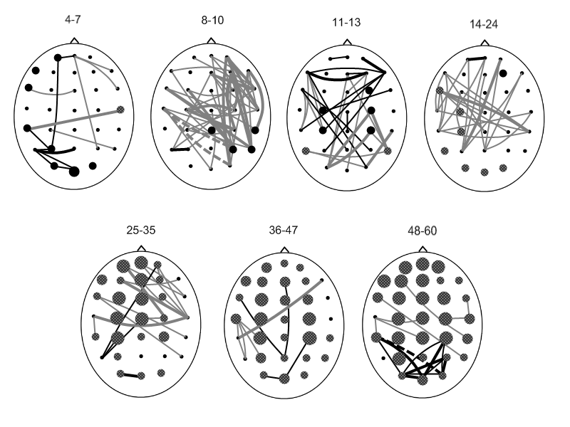
Б
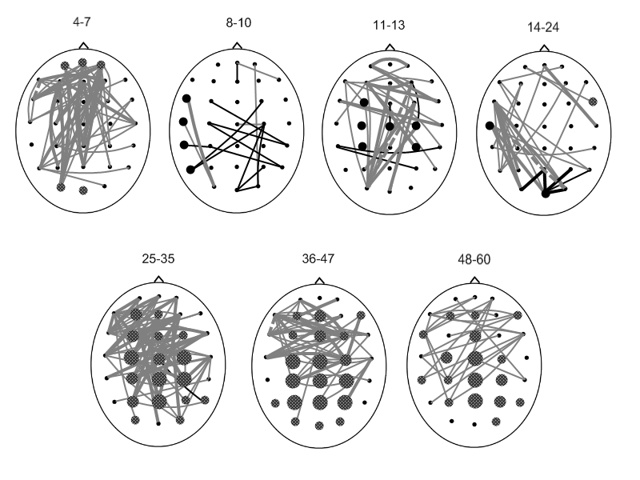
Рис.1 Динамика мощности спектра ЭЭГ и когерентности мощности спектра в диапазонах 4-7; 8-10; 11-13; 14-24; 25-35; 36-47; 48-60 Гц до (А) и после (Б) тренинга
увеличение мощности спектра: - P < 0.05; - P < 0.0001; - P < 0.00001.
уменьшение мощности спектра: - P < 0.05; - P < 0.0001; - P < 0.00001.
увеличение когерентности: - P < 0.05; - P < 0.001; - P < 0.0001.
уменьшение когерентности: - P < 0.05; - P < 0.001; - P < 0.0001;
Литература:
- Чутко, Л.С. Синдром дефицита внимания с гиперактивностью и сопутствующие расстройства / Л.С. Чутко. - СПб.: ЗАО «ХОКА», 2007. - 133 с.
- Fitzgerald, M. Handbook of Attention Deficit Hyperactivity Disorder / M. Fitzgerald, M. Bellgrove, M. Gill. – Jonh Wiley & Son, Ltd, 2007. – 517 p.
- Трембач А.Б., Волобуева И.А., Московченко Е.Н. Влияние тренинга позной устойчивости на уровень внимания и импульсивности у детей с синдромом дефицита внимания с гиперактивностью // Материалы конференции получателей грантов регионального конкурса Российского гуманитарного фонда администрации Краснодарского края «Северный Кавказ: традиции и современность». Краснодар, 2008. - С.45-46.
- Трембач А.Б., Слива С.С., Курочкина Е.И. Изменение позной устойчивости и изменение спектра ЭЭГ при занятиях художественной гимнастикой и акробатикой у девочек и мальчиков 4-7 лет // Научные труды 1 съезда физиологов СНГ. – М., 2005. – Т. 1. – С. 123-124.
- Kropotov Y. Quantitative EEG, Event-Related Potentials and Neurotherapy, Elsevier 2008

Работа поддержана грантом РФФИ № 08-04-99034

